Hướng dẫn nộp thay tiền thuế phi nông nghiệp qua Etax moblie 2026
Bước 1: Đăng nhập vào Etax Moble >> Chọn mục "Nhóm chức năng nộp thuế"  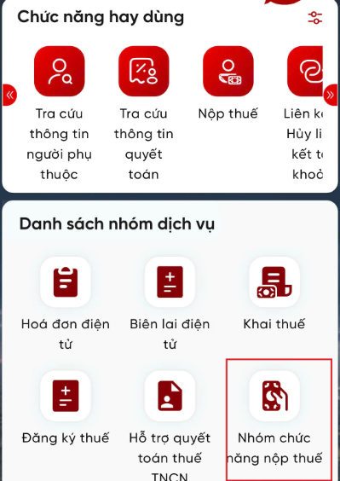 | Bước 2: Sau đó, chọn mục "Nộp thuế thay"  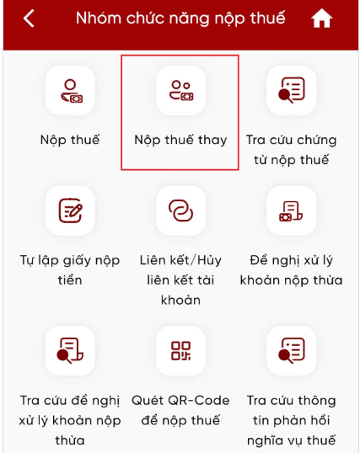

Bước 3: chọn mục "Theo mã số thuế của người được nộp thay" >> Sau đó nhập MST của người được nộp thay (Lưu ý, không nhập mã phi nông nghiệp)   | Tại đây, hệ thống hiện thị tổng số tiền thuế phi nông nghiệp phải nộp  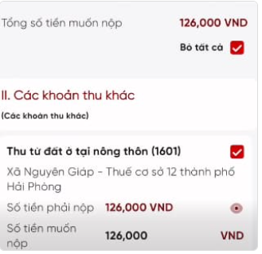
Sau đó bấm chọn >> Tạo giấy nộp tiền và thực hiện lựa chọn ngân hàng nộp thuế.   | Bấm "Tiếp tục" và thực hiện nộp thuế  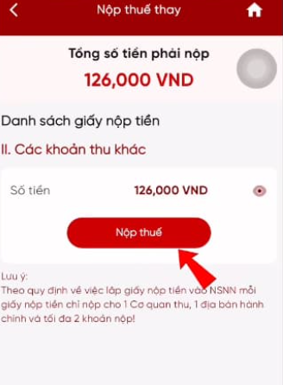

Bước 4: Người nộp nhập mã OTP hệ thống gửi về ngân hàng để hoàn thành | Bước Hệ thống trả về màn hình "Thanh toán thành công"  

